Описание схемы HR

Оригинальное описание из документации Oracle
Ниже приводится описание, данное в документе Oracle® Database. Sample Schemas. 10g Release 2 (10.2). B14198-01. June 2005

In the Human Resource (HR) records, each employee has an identification number, e-mail address, job identification code, salary, and manager. Some employees earn commissions in addition to their salary.
The company also tracks information about jobs within the organization. Each job has an identification code, job title, and a minimum and maximum salary range for the job.
Some employees have been with the company for a long time and have held different positions within the company. When an employee resigns, the duration the employee was working, the job identification number, and the department are recorded.
The sample company is regionally diverse, so it tracks the locations of its warehouses and departments. Each employee is assigned to a department, and each department is identified either by a unique department number or a short name. Each department is associated with one location, and each location has a full address that includes the street name, postal code, city, state or province, and the country code.
In places where the departments and warehouses are located, the company records details such as, the country name, currency symbol, currency name, and the region where the country resides geographically.

Перевод оригинального описания из документации Oracle
В записях о штате сотрудников каждый сотрудник имеет идентификационный номер, адрес электронной почты, идентификатор должности, оклад и (идентификатор) руководителя. Некоторые сотрудники дополнительно к окладу зарабатывают комиссионные.
Также компания хранит информацию о должностях в рамках организации. У каждой должности есть идентификатор, название и диапазон ("вилка") окладов.
Некоторые сотрудники долгое время работают в компании и занимали в ней разные должности. При уходе сотрудника с должности записываются сведения о продолжительности его работы в данной должности, её идентификатор и подразделение, в котором работал сотрудник.
Компания из данного примера работает в нескольких регионах, поэтому хранятся сведения о местах расположения её складов и подразделений. Каждый сотрудник приписан к одному подразделению, а каждое подразделение идентифицируется уникальным номером или кратким названием. Каждое подразделение связано (находится во взаимно однозначном соответствии) с одним местоположением, а для каждого местоположения хранится полный адрес, содержащий название улицы, почтовый индекс, город, штат или область и код страны.
Для местоположений подразделений и складов хранится детализированная информация: название страны, символ валюты, название валюты и географический регион, где расположена страна.

Диаграмма Сущность-Связь
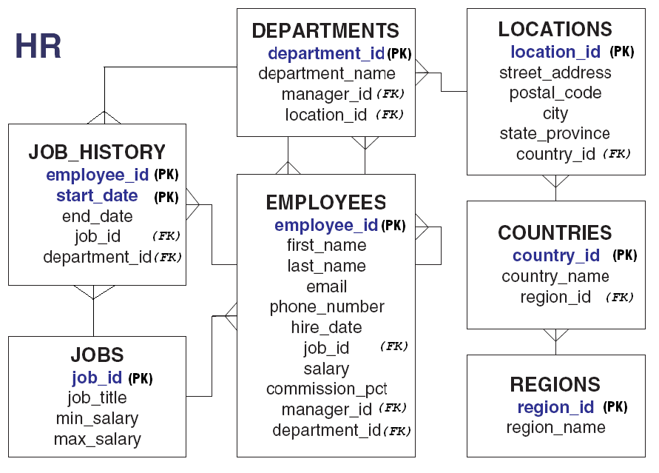

Неверно. Нет соответствующего ограничения целостности
Неверно. Ни в одной из таблиц схемы HR нет столбцов, где можно хранить данную информацию
Неверно. Нет соответствующего ограничения целостности
Неверно. Ни в одной из таблиц схемы HR нет столбцов, где можно хранить данную информацию

